Практическая работа №2
Тема: Файл как единица хранения информации на компьютере.
Цель: Научиться создавать, копировать, перемещать, переименовывать и удалять файлы.
Оборудование: ПК, программа Проводник.
Ход работы:
- Изучить основные сведения.
- Выполнить задания, описывая каждый пункт в тетради.
- Ответить на контрольные вопросы.

Основные сведения:
Вся информация (программы, документы, таблицы, рисунки и т.д.) хранятся в файлах.
 Файл (от англ.слова file - досье, набор документов) – это поименованное место на диске для хранения информации.
Имя файла разделено на две части точкой: собственное имя файла (перфикс) и расширение (суффикс), определяющее его тип (программа, данные и т.д.). Собственно имя файлу дает пользователь, а его тип обычно задается программой автоматически.
Имя файла может иметь до 255 символов, а расширение до 4.
Например: Рисунок. JPG
Имя файла

Имя файла
  расширение

В имени и расширении файла нельзя использовать следующие символы:
*?/\:<>””
Расширения в именах файлов.
Тип файла | Расширения
Исполнимые файлы | .exe, .com, .bat
Текстовые файлы | .txt, .doc, .rtf
Графические файлы | .gif, .bmp, .jpg, .jpeg, .tif
Звуковые файлы | .wav, .midi, .mp3, .wma
Видеофайлы | .avi, .mpeg
Web-страницы | .htm, .html
Программы на языках программирования | .pas, .bas
Файлы данных | .dat, .dbf
Архиваторы данных | .arj, .rar, .zip
К характеристикам файлов относятся:
- Объем;
- Атрибуты;
  - "Только для чтения" (Read-only) - означает, что файл доступен операционной системе только для чтения, т. е. в него нельзя вносить какие-либо исправления. В большинстве случаев это не означает, что исправления внести вовсе невозможно, просто при попытке изменить файл с данным атрибутом пользователю будет показано соответствующее предупреждение.
  - "Скрытый" (Hidden) - подразумевается, что файл с данным атрибутом не выводится при показе тех или иных списков файлов..
  - "Системный" (System) - файлы с атрибутом "системный" чаще всего относятся к критичным файлам операционной системы, которые нельзя удалять или изменять.
  - "Архивный" (Archive) - Изначально предполагалось, что этот атрибут будет указывать программам архивации файлы, предназначенные для резервного копирования. Другими словами, программа, осуществляющая резервное копирование файла на жестком диске, должна была сбрасывать атрибут "архивный", а программы, вносящие в последующем в этот файл какие-либо изменения, наоборот, вновь его устанавливать. Таким образом, программа резервного копирования путем проверки данного файлового атрибута могла легко определить, изменялся ли данный файл на жестком диске с момента осуществления предыдущего резервного копирования.
- Время;
- Дата последней модификации.


Папка (каталог)- поименованное место на диске для хранения файлов. Имя папки может иметь до 255 символов. Каждая папка может содержать несколько вложенных
папок, любая из них в свою очередь тоже может содержать вложенные папки — таким путем создается иерархическая древовидная структура хранения папок на дисках компьютера. Вложенные папки принято называть подпапками.
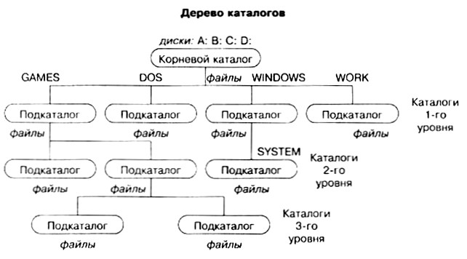
Путь – это последовательность из имен логического диска, папок и вложенных папок, разделенных символом /.
Например:С:/Мои документы/Рисунки/фото1.JPG
Проводник предназначен для управления файловой системой. С помощью проводника можно просмотреть структуру и содержимое папок на диске.
Файловая система - это функциональная часть операционной системы, обеспечивающая выполнение операций над файлами. Файловая система позволяет работать с файлами и директориями (каталогами) независимо от их содержимого, размера, типа и т. д.Файловая система определяет общую структуру именования, хранения и организации файлов в операционной системе.
Функции файловой системы:
- Сохранение информации на внешних носителях
- Чтение информации из файлов
- Удаление файлов, каталогов
- Переименование файлов
- Копирование файлов и др.

Поиск Файлов.
Шаблон – использование вместо имени файла символов * и ?.
Символ * обозначает любое количество символов, ? – один произвольный символ или его отсутствие.
Примеры использования шаблонов:
*.* - все файлы
*.txt - school.txt, адреса.txt
*.doc - реферат.doc, письмо.doc c*.* - cat.avi, calc.exe
зачет?.xls - зачет1.xls, зачет2.xls
??.mp3 - ИФ.mp3, 46.mp3
*к*.doc - практика.doc, клетка.doc

Запуск проводника.
1. Вызвать контекстное меню кнопки Пуск 
2. Выбрать открыть Проводник.
Структура окна Проводника:
Рабочее поле разделено на 2 области:
      - Левая область отображает дерево папок
      - Правая область содержимое открытой папки.
Буфер обмена ОС WINDOWS.
Буфер обмена – это участок оперативной памяти, в который временно помещается та информация, которую вы копировали или вырезали командами Правка  Копировать или Правка  Вырезать.
- Извлекается информация из буфера обмена сколь угодно много раз по команде Правка  Вставить.
- Информация в Буфере обмена будет содержаться до момента выполнения следующей команды копирования (вырезания) или до момента выключения компьютера по свойствам оперативной памяти.
- Независимо от размера информации после выполнения новой команды вся информация старое заменяется новой.
- Буфер обмена в операционной системе Windows называется clipbrd.exe и находится в C:\WINDOWS\system32.

Контрольные вопросы:
- Что такое файл?
- Для чего в имени файла нужно расширение?
- Из каких частей состоит имя файла?
- Перечислите известные вам расширения в именах файлов.
- Перечислите характеристики файлов.
- Что значит атрибут файла «только чтение»?
- Что значит атрибут файла «скрытый»?
- Что такое папка?
- Составьте таблицу «Отличий» файла от папки.
- Что такое Путь?
- Что такое Файловая система и какие функции она выполняет?
- Как запустить проводник и опишите структуру окна проводника.
- Что такое буфер обмена?

